Отчет по лабораторной работе номер 8

Хамбалеев Булат Галимович

Содержание

# Цель работы

Получить базовые представления о работе с собственными значениями и марковскими цепями в Octave.

# Задание

Лабораторная работа подразумевает использование Octave и использование его стандартных команд.

# Теория

GNU Octave — свободная программная система для математических вычислений, использующая совместимый с MATLAB язык высокого уровня. Octave представляет интерактивный командный интерфейс для решения линейных и нелинейных математических задач, а также проведения других численных экспериментов.

# Выполнение работы

1. Выполним простейшие операции связанные с собственными значениями и собственными векторами.(рис. 1)

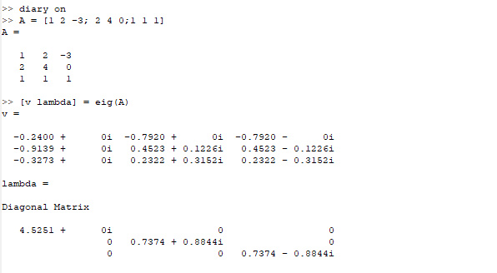

Figure 1: рис.1. Собственные значения.

1. Выполним операции с марковскими цепями.(рис.2)

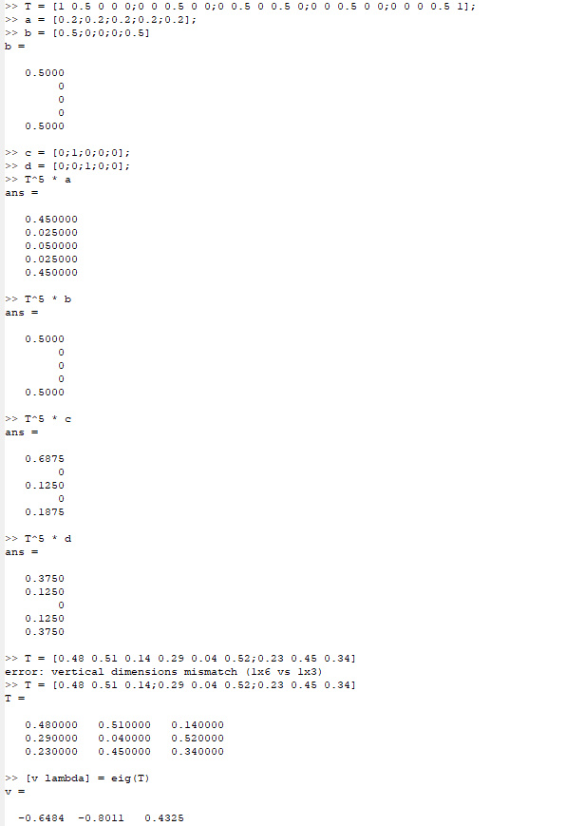

Figure 2: рис.2. Марковские цепи(часть1).

1. Выполним операции с марковскими цепями. (рис.3)

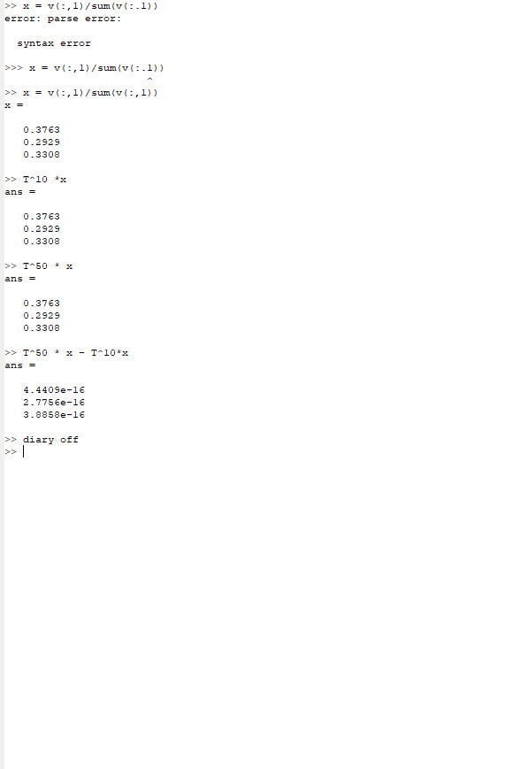

Figure 3: рис.3. Марковские цепи(часть2).

# Библиография

1. ТУИС РУДН

# Выводы

Во время выполнения лабораторной работы я получил базовые представления о работе с собственными значениями и марковскими цепями в Octave.